معرفی روم "Distance" ، قسمت3
قریبا...
Introducing “Distance” Room, Part 3
Einführung "Distance" Modul, Teil 3
. Presentamos la Sala de "Distancia", Parte 3:
Bientôt disponible
به منظور ساده‌سازی رسم "Zone"ها، می‌توانید از "Predefined Shapes" استفاده کنید. در این بخش برای سه نوع مشخصه، الگوهای از پیش تعیین شده ارائه شده است. از دایره برای رسم منحنی مشخصه‌های "MHO" استفاده می‌شود. در فیلد "Forward Reach"، حداکثر ناحیه حفاظتی "Forward" مشخص می‌شود که در جهت "R" مثبت می‌باشد. اگر مشخصه به صورتی است که بخشی از پشت رله را هم پوشش می‌دهد، با استفاده از فیلد "Offset" می‌توانید این مورد را هم اعمال کنید. در مورد این موضوع توجه داشته باشید، اعمال "Offset" باعث تغییر "Forward Reach" نمی‌شود. علاوه بر این، امکان اعمال "Offset" منفی هم وجود دارد که باعث می‌شود تا مشخصه از مبدأ مختصات فاصله بگیرد. با وارد کردن زاویه در فیلد "Angle" مرکز دایره به اندازه زاویه وارد شده در این فیلد در جهت پادساعتگرد جابجا می‌شود. برای مثال اگر "Forward Reach" را "5" و "Offset" را" 1" وارد کنید، در زاویه صفر ناحیه‌ای‌ را می‌بینید که از "R=-1 تا R=5" پوشش داده شده است. حالا اگر زاویه را "45" درجه وارد کنید، می‌بینید مرکز دایره به اندازه "45" درجه گردش پیدا می‌کند. در حالت کلی در این شکل شعاع دایره از رابطه "r=(forward Reach + Offset)/2" و مرکز دایره از رابطه‌ی "M=(forward Reach + Offset)/2" به‌دست خواهد آمد. مشخصه‌ی "Polygon" از 4 "Line Cartesian" تشکیل می‌شود. برای تغییر هر کدام از اضلاع ابتدا باید، خط مربوطه را انتخاب و مشخصات را وارد کنید. توضیحات مربوط به این موضع عیناً مطابق توضیحات گفته شده برای "Line Cartesian" می‌باشد.
قریبا...
To simplify drawing the zones you can use “Predefined Shapes”. In this section, some patterns are predefined for three types of characteristics. Circle is used to draw “MHO” characteristic curves. In “Forward Reach” field, the maximum forward protective area is specified which is in “R” positive direction. If the characteristic is in a way that covers a part of the back of the relay, by using the “Offset” field, you can apply this item as well. About the mentioned subject, note that applying offset does not cause “Forward Reach” to change. Moreover, it is also possible to apply negative offset, which causes the characteristic to distance from the origin of the coordinates. By entering the angle in the “Angle” field, the center of the circle moves in counter clockwise direction as much as the value mentioned in this field. For example, if “5” and “1” are entered as “Forward Reach” and “Offset” respectively, in “0” degree you can see that “R=-1 to “R=5” is the area that is covered. Now, if “45” is entered as the angle, you see that the center of the circle rotates as much as “45” degrees. In this case, the radius and center of the circle can be obtained using “r=(forward Reach + Offset)/2"And “M=(forward Reach + Offset)/2”formula respectively. “Polygon” characteristic are made of four line Cartesians. To change any of the sides, first you need to select the intended line and enter the characteristics. Explanations for this matter are the same as the explanations provided for line Cartesian.
Um das Zeichnen der Zonen zu vereinfachen, können Sie "Predefined Shapes" verwenden. In diesem Abschnitt sind einige Muster für drei Arten von Merkmalen vordefiniert. Kreis wird verwendet, um charakteristische Kurven von "MHO" zu zeichnen. Im Feld "Forward Reach" wird der maximale Vorwärtsschutzbereich angegeben, der in positiver Richtung "R" liegt. Wenn die Relais-Kennlinie so beschaffen ist, dass sie einen Teil der Rückseite des Relais bedeckt, können Sie mit Hilfe des Feldes "Offset" auch diesen Punkt anwenden. Zu dem erwähnten Thema ist zu beachten, dass die Anwendung des Offsets nicht zu einer Änderung der "Forward Reach" führt. Darüber hinaus ist es auch möglich, einen negativen Offset anzuwenden, wodurch die Kennlinie vom Ursprung der Koordinaten entfernt wird. Durch Eingabe des Winkels im Feld "Angle" bewegt sich die Mitte des Kreises im Gegentakt so weit wie der in diesem Feld genannte Wert. Wenn z. B. "5" und "1" als "Forward Reach" bzw. "Offset" eingegeben werden, können Sie in "0" Grad sehen, dass "R=-1 bis "R=5" der abgedeckte Bereich ist. Wenn nun "45" als Winkel eingegeben wird, können Sie sehen, dass sich die Mitte des Kreises um bis zu "45" Grad dreht. In diesem Fall können der Radius und die Mitte des Kreises mit " r=(forward Reach + Offset)/2" und" M=(forward Reach + Offset)/2" Formeln abgerufen werden. Die Polygonale Charakteristik besteht aus vier kartesische Geraden. Um eine der Seiten zu ändern, müssen Sie zuerst die beabsichtigte Gerade auswählen und die Merkmale eingeben. Die Erläuterungen zu diesem Thema sind die gleichen wie die Erklärungen für Zeilenkartesisch.
. Para simplificar el dibujo de las zonas se puede utilizar "Formas predefinidas". En esta sección, algunos patrones están predefinidos para tres tipos de características. El círculo se utiliza para dibujar curvas características de "MHO". En el campo "Forward Reach" se especifica el área de protección máxima hacia adelante que está en dirección positiva "R". Si la característica del relé está en una forma que cubre una parte de la parte posterior del mismo, utilizando el campo "Offset", se puede aplicar también este elemento. Sobre el tema mencionado, observe que la aplicación de la compensación no causa el cambio de "Forward Reach". Además, también es posible aplicar un offset negativo, que hace que la característica se aleje del origen de las coordenadas. Al introducir el ángulo en el campo "Angle", el centro del círculo se mueve en sentido contrario a las agujas del reloj tanto como el valor mencionado en este campo. Por ejemplo, si se introduce "5" y "1" como "Forward Reach" y "Offset" respectivamente, en "0" grado se puede ver que "R=-1 a "R=5" es el área que se cubre. Ahora, si se introduce "45" como ángulo, puedes ver que el centro del círculo gira tanto como "45" grados. En este caso, el radio y el centro del círculo pueden obtenerse usando las fórmulas " r=(forward Reach + Offset)/2" y " M=(forward Reach + Offset)/2" respectivamente. . Las características del "polígono" están hechas de cuatro líneas cartesianas. Para cambiar cualquiera de los lados, primero hay que seleccionar la línea deseada e introducir las características. Las explicaciones para este asunto son las mismas que las proporcionadas para la línea cartesiana.
Bientôt disponible
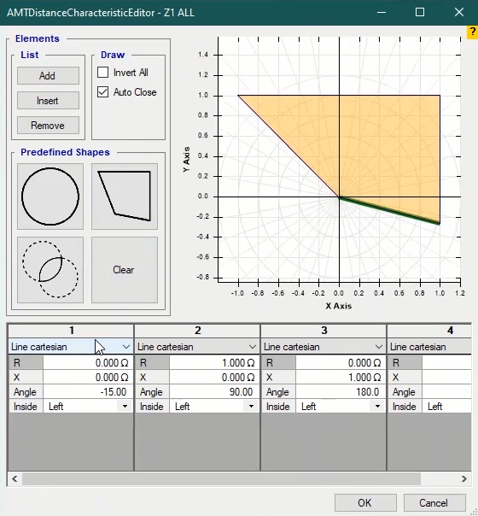
آخرین مشخصه "Lens/ Tomato" است. کاربرد فیلدهای "Forward Reach"، "Offset" و "Angle" مانند مشخصه "MHO" می‌باشد. پارامترهای "A" و "B" به ترتیب "Width" و "Forward Reach" هستند که در فیلد "A/B" باید نسبت این دو را مشخص کنید که اگر "A/B" بزرگتر از 1، مشخصه به صورت "Tomato"، اگر "A/B" کوچکتر از "1" باشد، به صورت "LENS" و اگر برابر"1" باشد، به صورت "MHO" خواهد بود. در فیلد "Type" اگر "A/B" را انتخاب کنید، با تغییر "Forward Reach" نسبت "A/B" ثابت می‌ماند و "Width" تغییر می‌کند. که برای مثال می‌بینید اگر "A/B=0.5" باشد، با تغییر "Forward Reach" مقدار "Width" تغییر می‌کند. اما اگر "Type" را "Width" انتخاب کنید، با تغییر "Forward Reach" می‌بینید که "Width" ثابت مانده و "A/B" تغییر می‌کند.
قریبا...
The last characteristic is “Lens/Tomato”. The use of “Forward Reach”, “Offset” and “Angle” fields is the same as “MHO” characteristic. Parameters “A” and “B” stand for “Width” and “Forward Reach” respectively and in “A/B” field the proportion of these two is entered. If “A/B” is bigger than “1”, smaller than “1” or equalls “1”, the characteristic will be in tomato form, lens form and MHO form respectively. If “A/B” is selected in the “Type” field, by changing the “Forward Reach”, the proportion of “A/B” remains the same and the “Width” changes. For example you can see that if “A/B” equals “0.5”, by changing “Forward Reach” the value of “Width” changes. However, if “Width” is selected as “Type”, by changing “Forward Reach”, you see that the “Width” remains the same and “A/B” changes.
Die letzte Charakteristik ist Lens-Tomatocharakteristik. Die Verwendung von Feldern "Forward Reach", "Offset" und "Angle" ist identisch mit dem "MHO"-Merkmal. Die Parameter "A" und "B" stehen für "Width" bzw. "Forward Reach" bzw. im Feld "A/B" wird der Anteil dieser beiden eingegeben. Wenn "A/B" größer als "1", kleiner als "1" oder gleich "1" ist, ist die Charakteristik in Tomaten, Linsen bzw. MHO. Wenn "A/B" im Feld "Type" ausgewählt ist, durch Ändern der "Forward Reach", bleibt der Anteil von "A/B" gleich und die "Width" ändert sich. Sie können z. B. sehen, dass sich der Wert von "Width" ändert, wenn "A/B" gleich "0.5" ist, indem Sie "Forward Reach" ändern. Wenn jedoch "Width" als "Type" ausgewählt ist, können Sie durch Ändern von "Forward Reach" sehen, dass die "Width" gleich bleibt und sich "A/B" ändert.
. La última característica es "Lente/Tomate". El uso de los campos "Alcance Adelante", "Desplazamiento" y "Ángulo" es la misma característica de "MHO". Los parámetros "A" y "B" significan "Anchura" y "Alcance delantero" respectivamente y en el campo "A/B" se introduce la proporción de estos dos. Si "A/B" es mayor que "1", menor que "1" o igual a "1", la característica será en forma de tomate, forma de lente y forma MHO respectivamente. Si se selecciona "A/B" en el campo "Tipo", cambiando el "Alcance Adelante", la proporción de "A/B" permanece igual y el "Ancho" cambia. Por ejemplo, se puede ver que si "A/B" es igual a "0.5", al cambiar el "Forward Reach" el valor de "Width" cambia. Sin embargo, si "Ancho" es seleccionado como "Tipo", al cambiar "Alcance hacia adelante", puedes ver que el "Ancho" permanece igual y "A/B" cambia.
Bientôt disponible
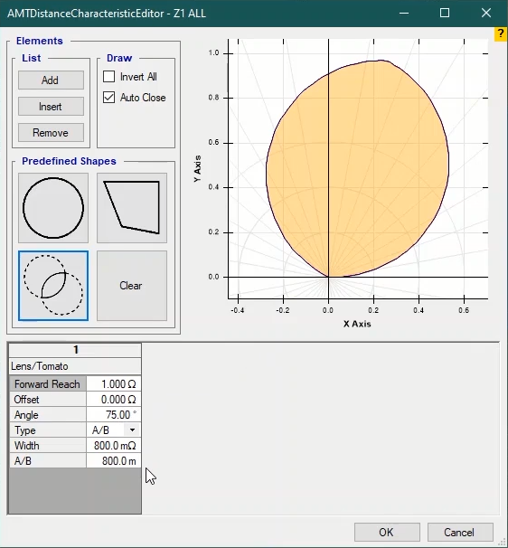
این منحنی مشخصه، عملاً از "2" دایره تشکیل شده که شعاع این دایره‌ها از رابطه "R" ، مرکز دایره اول از رابطه "M1" و مرکز دایره دوم از رابطه "M2" است که در آن "β"، "α" و "ϕ" به صورت نشان داده هستند.
قریبا...
Practically this characteristic curve is made of “2” circles and the radius of these circles is shown as the “R” formula, the center of the first circle is shown as “M1”, and the center of the second circle is in the form of “M2” where “α”, “β” and “ϕ” are as illustrated.
Praktisch ist diese Charakteristik aus "2" Kreisen und der Radius dieser Kreise ist , der MittelpunktdeserstenKreises ist, und die Mitte des zweiten Kreises istund "Phi" sind die gleichen wie "Angle".
. Prácticamente esta curva característica está hecha de "2" círculos y el radio de estos círculos es "R ", el centro del primer círculo es " M1", y el centro del segundo círculo es "M2 " donde " β", " α" y " ϕ" son lo mismo que "Ángulo".
Bientôt disponible
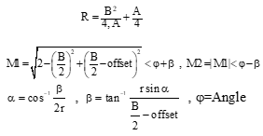
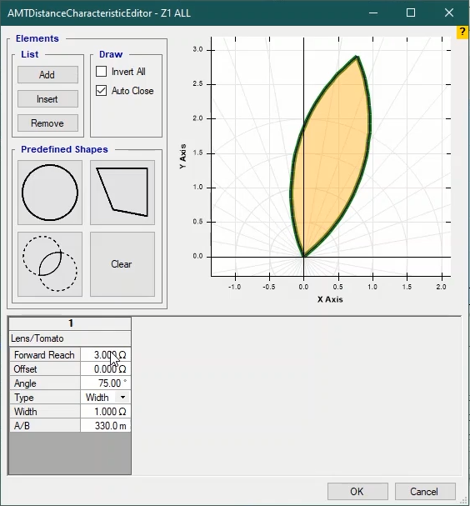
در آخر چند نکته در مورد کار با این بخش ذکر می‌شود:
قریبا...
In the end, some points about this section is mentioned:
Am Ende ist es notwendig, einige Punkte über die Arbeit in diesem Abschnitt zu erwähnen:
. Al final, es necesario mencionar algunos puntos sobre el trabajo en esta sección:
Bientôt disponible
- با انتخاب هر عنصر اطلاعات قبلیِ وارد شده، حذف خواهد شد.
قریبا...
By selecting any element, any information entered earlier will be deleted.
Durch Auswahl eines Elements werden alle zuvor eingegebenen Informationen gelöscht.
. Seleccionando cualquier elemento, cualquier información introducida anteriormente será eliminada.
Bientôt disponible
- با زدن تیک "Invert all" ناحیه انتخابی معکوس می‌شود. یعنی اگر تیک این گزینه را بزنید و زمان تریپ را "1" ثانیه وارد کنید، در صفحه تست می‌بینید که داخل منحنی "NO TRIP "و خارج منحنی ناحیه "Tripping" در نظر گرفته شده است.
قریبا...
By checking “Invert all” option, the selected area inverses. This means that if this option is checked and “1” second is entered as the trip time, on the test page you can see that inside the curve is “NO TRIP” while outside the curve is “Tripping” area.
Durch Aktivieren der Option "Alle umkehren" wird der ausgewählte Bereich umgekehrt. Das bedeutet, wenn diese Option aktiviert ist und "1" Sekunde als Auslösezeit eingegeben wird, können Sie auf der Testseite sehen, dass innerhalb der Kurve als keine Anregung betrachtet wird, während außerhalb der Kurve als Anregung betrachtet wird.
. Al marcar la opción "Invertir todo", el área seleccionada se invierte. Esto significa que si se marca esta opción y se introduce "1" segundo como tiempo de viaje, en la página de prueba se puede ver que dentro de la curva se considera como "NO TRIP" mientras que fuera de la curva se considera como área de "Tripping".
Bientôt disponible
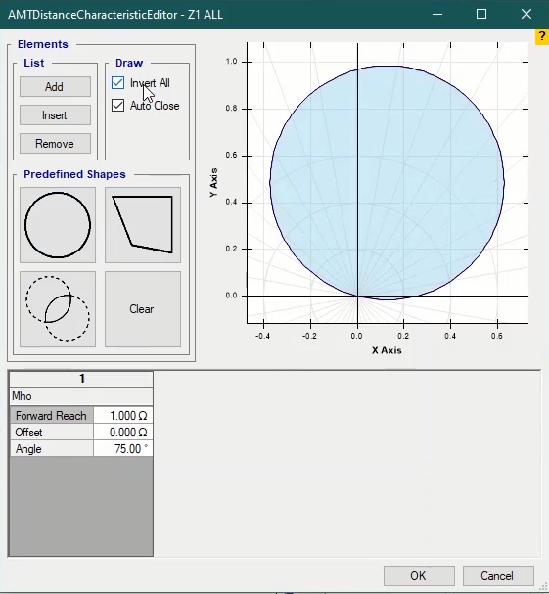
- با زدن "Clear" در این صفحه کل مشخصات وارد شده حذف می‌شوند.
قریبا...
By clicking on “Clear” on this page, all information will be deleted.
Durch Anklicken von "Clear" auf dieser Seite werden alle eingegebenen Informationen gelöscht.
. Al hacer clic en "Borrar" en esta página, toda la información introducida será eliminada.
Bientôt disponible
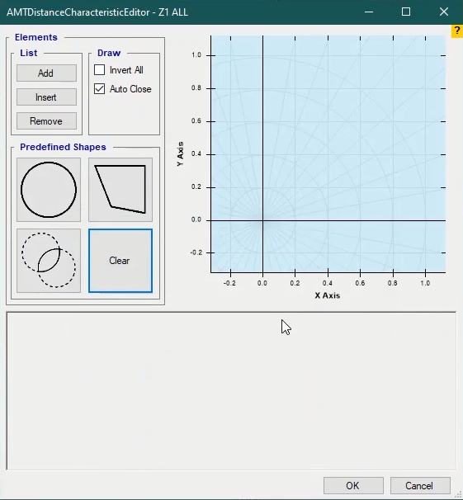
- بعد از مشخص کردن زون باید نوع زون را در فیلد "Type" مشخص کنید. اگر "Tripping" را انتخاب کنید، باید زمان تریپ و تلرانس زمانی و امپدانسی آن را در قسمت "Zone Details" وارد کنید که برای تغییر هر تلرانس باید تیک مربوط به آن را بزنید. و تغییرات لازم را انجام دهید. زون‌های "Starting" معمولاً زون‌های بزرگی هستند که زون‌های Tripping را شامل می‌شوند و شرط اینکه رله تریپ دهد این است که امپدانس خطا علاوه بر ناحیه "Tripping" حتماً درون ناحیه "Starting" هم قرار گرفته باشد. زون‌های "Extended" زون‌هایی هستند که با دریافت یک سیگنال خاص از شبکه فعال می‌شوند و معمولاً باعث می‌شوند که زون یک بخش بزرگتری از خط را پوشش دهد.
قریبا...
After specifying the zone, the type of the zone should be specified in “Type” field. If “Tripping” is selected, its trip time and time and impedance tolerances should be entered in “Zone Details” and for changing any tolerance, its checkbox should be checked and then the changes can be made. Generally, starting zones are very big, which contain tripping zones, and the condition which the relay performs a trip is that the fault impedance is located not only in the tripping area but also inside the starting area. “Extended” zones are those that are activated by receiving a specific signal from the network and usually cause the zone cover a bigger part of the line.
Nach Angabe der Zone sollte der Typ der Zone im Feld "Type" angegeben werden. Wenn "Tripping" ausgewählt ist, sollten die Reisezeit und die Impedanztoleranzen im Abschnitt "Zone Details" eingegeben werden, und zum Ändern einer Toleranz sollte das Kontrollkästchen aktiviert werden und dann können die Änderungen vorgenommen werden. Im Allgemeinen sind "Starting"-Zonen sehr große Zonen, die Auslösezonen enthalten, und die Bedingung, unter der das Relais eine Fahrt durchführt, ist, dass sich die Fehlerimpedanz nicht nur im Bereich "Tripping", sondern auch im Bereich "Start" befindet. "Extended" Zonen sind solche, die durch den Empfang eines bestimmten Signals vom Netzwerk aktiviert werden und normalerweise dazu führen, dass die Zone einen größeren Teil der Leitung abdeckt.
. Después de especificar la zona, el tipo de la zona debe especificarse en el campo "Tipo". Si se selecciona "Disparo", su tiempo de disparo y las tolerancias de tiempo e impedancia deben introducirse en la sección "Detalles de la zona" y para cambiar cualquier tolerancia, debe marcarse su casilla de verificación y luego se pueden hacer los cambios. Generalmente, las zonas de arranque son zonas muy grandes, que contienen zonas de disparo, y la condición bajo la cual el relé realiza un disparo es que la impedancia de la falla esté localizada no sólo en el área de disparo sino también dentro del área de arranque. Las zonas "extendidas" son aquellas que se activan al recibir una señal específica de la red y que normalmente hacen que la zona cubra una parte más grande de la línea.
Bientôt disponible
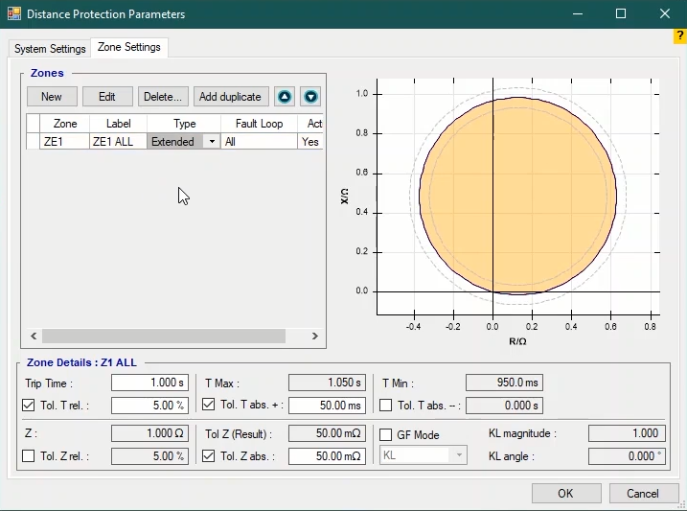
می‌توانید در فیلد "Fault Loop " مشخص کنید که زون تعریف شده برای چه نوع خطایی استفاده شود. برای اینکه یک زون فقط برای خطاهای دوفاز استفاده شود باید "Fault Loop" را "LL" انتخاب کنید و در "System Setting" تیک گزینه‌ی "LL Fault Group Exclude L1L2L3 Fault Type" را بزنید. می‌توانید از ستون "Active" هم برای فعال یا غیر فعال کردن یک زون استفاده کنید.
قریبا...
In “Fault Loop” field you can specify the type of faults that the defined zone can be used for. To specify that a zone is to be used only for two-phase faults you need to select “LL” in “Fault Loop” field and check “LL Fault Group Exclude L1L2L3 fault Type” in “System Setting”. You can use “Active” column to activate or deactivate a zone.
Im Feld "Fault Loop" können Sie den Fehlertyp angeben, für den die definierte Zone verwendet werden kann. Um anzugeben, dass eine Zone nur für Zweiphasenfehler verwendet werden soll, müssen Sie "LL" im Feld "Fault Loop" auswählen und "LL Fault Group Exclude L1L2L3 Fault Type" in "System Setting" aktivieren. Sie können die Spalte "Aktive" verwenden, um eine Zone zu aktivieren oder zu deaktivieren.
. En el campo "Fault Loop" se puede especificar el tipo de fallas para las que se puede utilizar la zona definida. Para especificar que una zona debe ser usada sólo para fallas bifásicas es necesario seleccionar "LL" en el campo "Fault Loop" y marcar "LL Fault Group Exclude L1L2L3 fault Type" en "System Setting". Puede utilizar la columna "Activa" para activar o desactivar una zona.
Bientôt disponible
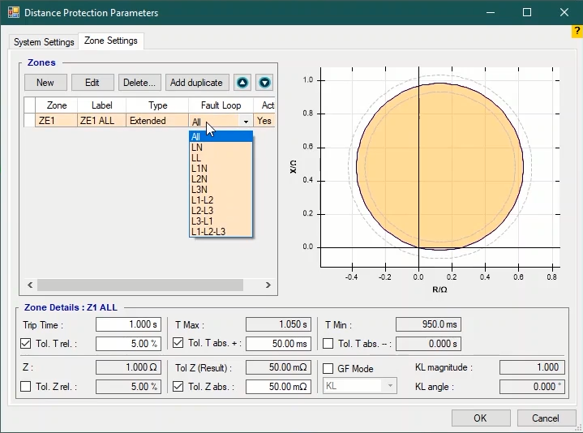
دو گزینه "Up" و "Down" در بالای جدول برای جابجا کردن زون‌های تعریف شده است. در پایین این صفحه کادری شامل ضرایب زمین وجود دارد که با استفاده از آن می‌توان ضریب زمین متفاوتی را برای هر زون خطای تکفاز تعریف کرد. این قسمت هنوز کامل نشده و غیر قابل استفاده است.
قریبا...
“Up” and “Down” options at the top of the table are used to move the defined zones. At the bottom of the page there is a box including grounding factor by which makes it possible to specify a different single-phase grounding factor for each zone. However, this section is in progress and is not ready for use yet.
Die Optionen "Up" und "Down" am oberen Rand der Tabelle werden verwendet, um die definierten Zonen zu verschieben. Am unteren Rand der Seite befindet sich ein Feld mit Bodenkoeffizienten, in dem ein anderer einphasiger Bodenkoeffizient für jede Zone angegeben werden kann. Dieser Abschnitt ist jedoch in Arbeit und noch nicht einsatzbereit.
. Las opciones "Arriba" y "Abajo" en la parte superior de la tabla se utilizan para mover las zonas definidas. En la parte inferior de la página hay un recuadro que incluye los coeficientes de tierra, mediante los cuales es posible especificar un coeficiente de tierra monofásico diferente para cada zona. Sin embargo, esta sección está en progreso y no está lista para su uso todavía.
Bientôt disponibl
